附件3
境内采购商证件申请流程操作指引
- 境内采购商办证平台注册申请：
登录网址：https://badge-h5.cantonfair.org.cn/apps/dombuyer/login

注册方式：输入申请注册的手机号，获取验证码，直接注册登入。
2.个人信息填写：
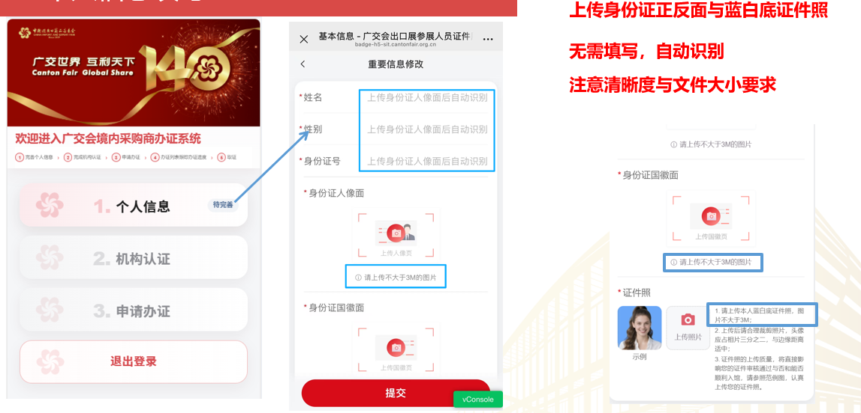

3.机构认证-基本信息填写及上传营业执照与申请表：
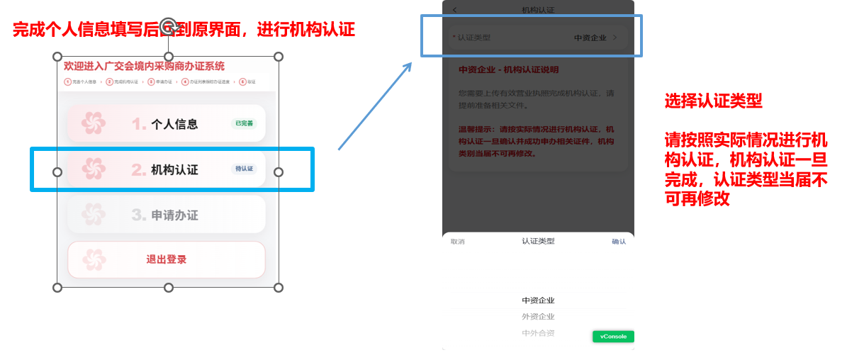
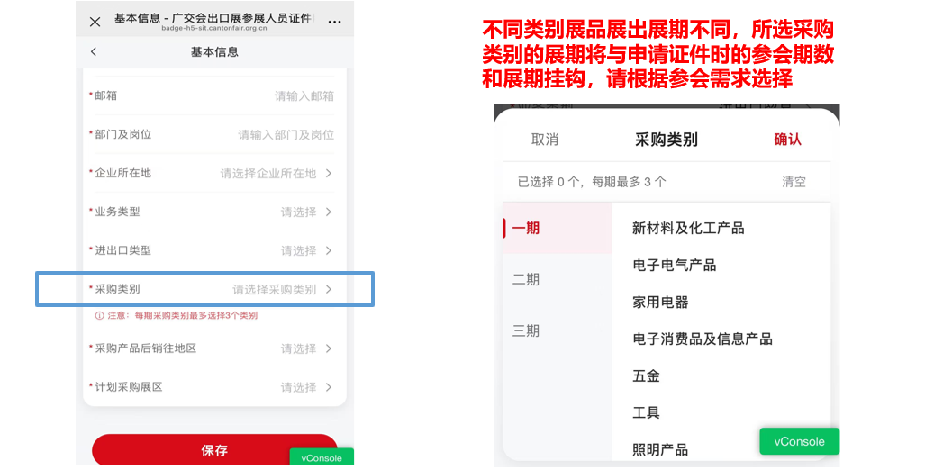
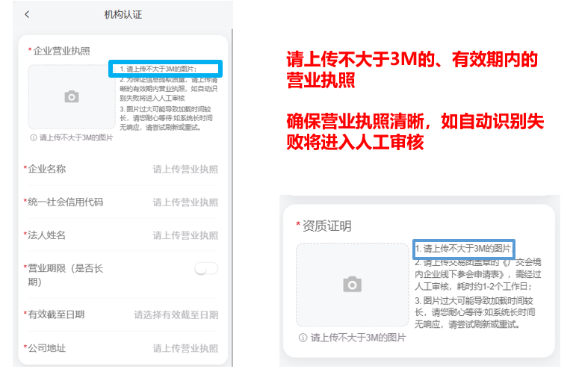
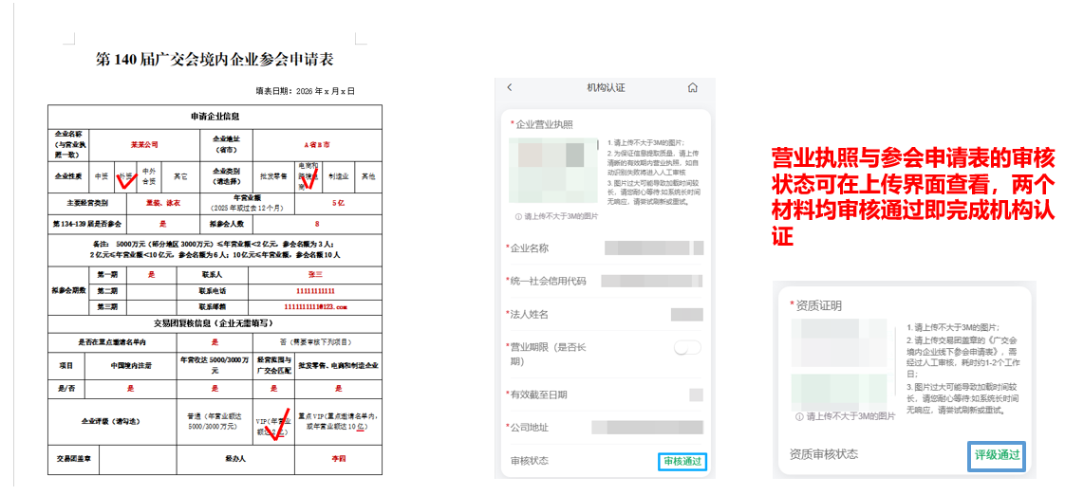

4.境内采购商办证平台办证申请：
在平台完善个人信息、机构认证后，可进行办证申请
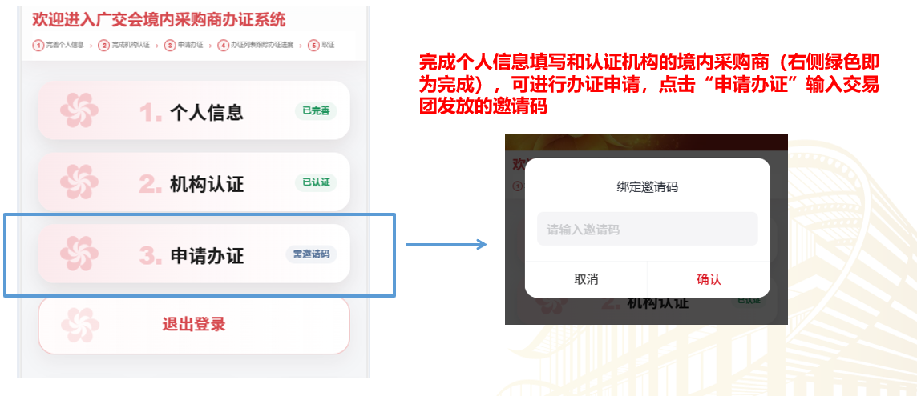
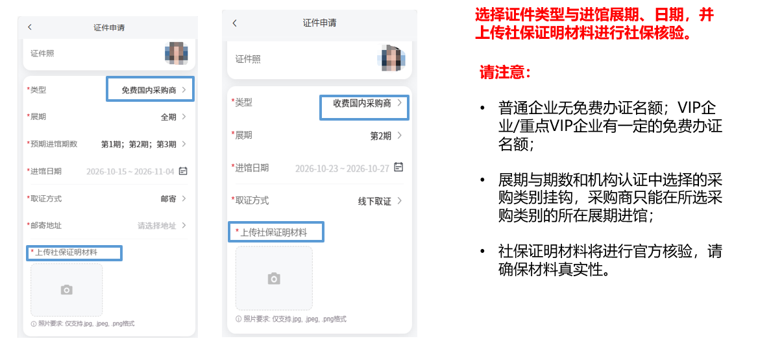
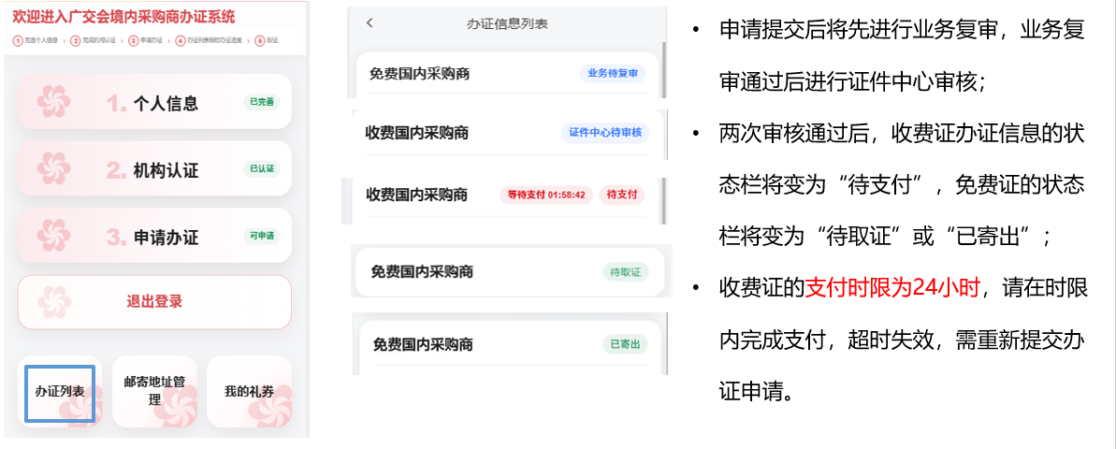
5.办证回执与发票：
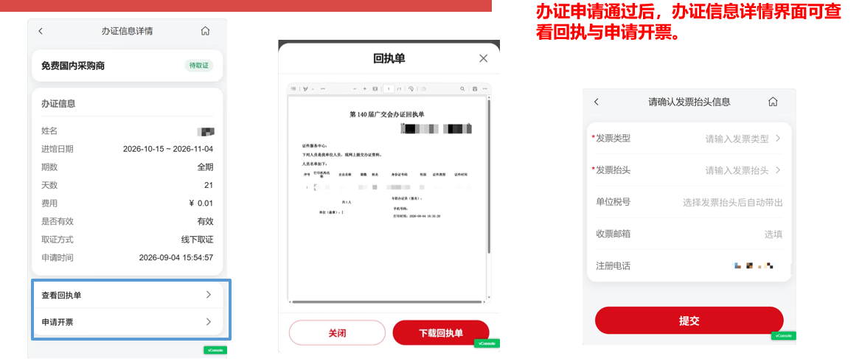
6.申请证件邮寄：
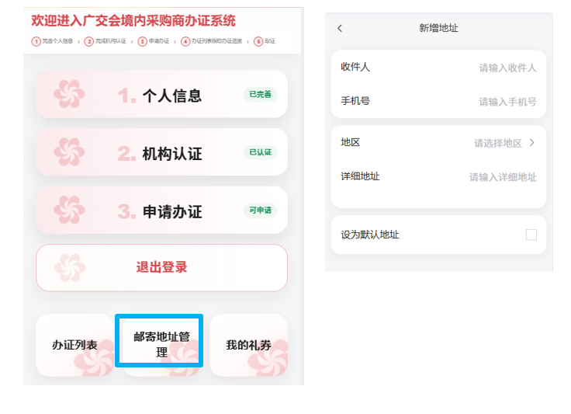
7.丢证补办：
